«Ψάχνω τον καλύτερο εαυτό μου. Συγχωρώ και προχωρώ!»
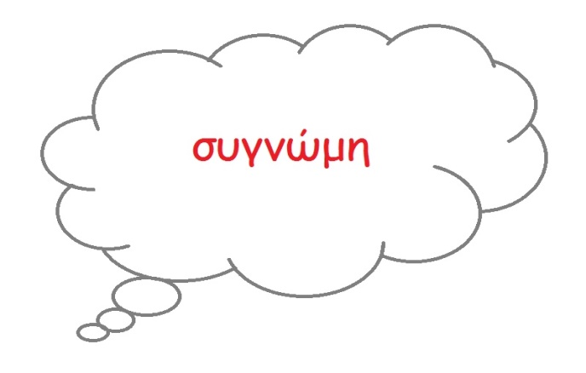
«το να κάνεις λάθος είναι ανθρώπινο, το να συγχωρείς θεϊκό».
συγχωρούμε = χωρούμε όλοι μαζί (συν + χωρώ)
ΠΑΙΧΝΙΔΙ ΓΝΩΡΙΜΙΑΣ: «Το αγαπημένο σου…» (χρόνος 10’)
Καθισμένα στον κύκλο. Το κάθε παιδί λέει το ονόμά του και κάτι αγαπημένο του π.χ. «με λένε Ανθούλα και μου αρέσει η μακαρονάδα». Τα παιδιά καλούνται να επαναλάβουν τι είπαν οι προηγούμενοι. Mέχρι να τελειώσουν όλα, να μπορεί και το τελευταίο να θυμηθεί τι είπαν τα προηγούμενα και να τα επαναλάβει. Η δραστηριότητα βοηθάει όχι μόνο στο να θυμούνται τα ονόματα, αλλά και να μάθουν κάτι για τους άλλους ώστε να βρουν κοινά ενδιαφέροντα.
Τι είναι η συγχώρηση; ………………………………………………………………………………………………………………………………………
……………………………………………………………………………………………………………………………….…..
………………………………………………………………………………………………………………………………………
Συγχωρώ σημαίνει ξεχνώ;
………………………………………………………………………………………………………………………………………
……………………………………………………………………………………………………………………………………..
…………………………………………………………………………………………………………………………………….
Συγχωρώ σημαίνει συμφιλιώνομαι;
………………………………………………………………………………………………………………………………………
……………………………………………………………………………………………………………………………………..
Ποιος συγχωρεί ο αδύναμος ή ο δυνατός;
………………………………………………………………………………………………………………………………………
……………………………………………………………………………………………………………………………………..
Γιατί έχει αξία η συγχώρηση;
………………………………………………………………………………………………………………………………………
……………………………………………………………………………………………………………………………………..
………………………………………………………………………………………………………………………………………



Τι συναισθήματα μας δημιουργούνται όταν συγχωρούμε;
………………………………………………………………………………………………………………………………………
……………………………………………………………………………………………………………………………………..
………………………………………………………………………………………………………………………………………

Ποια συναισθήματα αποβάλλουμε;
………………………………………………………………………………………………………………………………………
……………………………………………………………………………………………………………………………………..
………………………………………………………………………………………………………………………………………
Υπάρχει περίπτωση να με συγχωρέσει κάποιος, χωρίς να του ζητήσω συγγνώμη;
Υπάρχει περίπτωση να συγχωρήσω κάποιον, χωρίς να μου ζητήσει συγγνώμη;
………………………………………………………………………………………………………………………………………
……………………………………………………………………………………………………………………………………..
………………………………………………………………………………………………………………………………………

